**Муниципальное казенное общеобразовательное учреждение**

**средняя общеобразовательная школа №1**

**имени Николая Островского г. Тайшета**

Тема урока: **«Моя малая Родина»**

( посвященная к 1 сентября)

Классный руководитель 6 Б класса:

Засыпкина Оксана Валерьевна

2014 г

Цель : воспитание у подрастающего поколения ценностного отношения к культурному наследию: любви к родному городу, сопричастности к судьбе области, бережного отношения к его культурно-историческим и природным богатствам.

**Задачи урока:**

**Образовательная:**

1. определить вместе с учащимися понятие «Малая Родина»;

2. познакомить учащихся со знаменитыми людьми города Тайшета

**Развивающая**:

1. способствовать логическому мышлению учащихся;

2. возбуждать мысль и интерес к предмету

**Воспитательная**:

1. прививать любовь к родному краю;

2. воспитывать у учащихся чувство гордости за своих соотечественников;

3. воспитывать у учащихся чувство патриотизма

**Оборудование**:

аудиозапись песни «Иркутская история?»;

фотографии знатных и именитых людей г. Тайшета

**Тип урока:** урок- беседа

**Ход урока**

**I.Организационный момент (Приветствие)**

**1. На доске задание.**

Расшифруй слово. Н И Р А Д О (РОДИНА)

- Что такое Родина? (**Родина – это место, где мы РОДИЛИСЬ и живём)**

- Знаете ли вы как образовалось слово Родина? Давайте вместе попробуем в этом разобраться.

Кем для вас являются мама и папа? (*родители)*

Как зовут группу людей, объединённых кровным родством? (*родня*, *родственники, родные)*

Как называется перечень поколений одного рода? (*родословная*)

Назовите общую часть этих слов. Как называются такие слова? *(Однокоренными)*

Почему? *(ответы детей)* **(Имеют одинаковый корень «РОД»)**

**Учитель**: Верно, ребята»!  Слово Родина произошло от древнего слова "РОД", которое обозначает группу людей, объединённых кровным родством. Каждый из нас потомок какого-нибудь древнего рода.

**Учитель:** Посмотрите на карту.  (показывает на карте Россию)

Ни одно государство не имеет такой большой территории и такой длинной границы. Границы России проходят и по суше, и по воде. Наша Родина такая большая, что если мы захотим проехать из края в край, то на самом быстром поезде эта дорога займёт целую неделю, а на самолёте придётся лететь целый день. Если на севере почти не бывает лета, а моря и реки почти круглый год скованы льдом, то на юге почти не бывает зимы - моря и реки не замерзают.

**- А как называется главный город нашей страны? (город Москва.)**

- Москва - столица России. Столица - главный город государства. В Москве есть здание – которое является символом столицы. Это Кремль.

В Кремле работает правительство нашей страны.

**Учитель:** В большой стране у каждого человека есть свой маленький уголок - город, улица, дом, где он родился. Это его **малая Родина.**

Вот мы и подошли к теме сегодняшнего урока. Кто догадался Как она звучит? (ответы детей)

- Правильно.

**Тема нашего урока - Моя малая Родина.**

**Звучит музыка А. Маршала «Иркутская история»**

**Для нас с вами это город Тайшет. (фотографии)**

Город Тайшет возник в [**1897** году](http://nhpproxy.webcreatif.ch/cgi-bin/cgiproxy/nph-proxy.cgi/000000A/http/ru.wikipedia.org/wiki/1897_%D0%B3%D0%BE%D0%B4) в связи со строительством Транссибирской железнодорожной магистрали как небольшой пристанционный посёлок Тайшет.

**Учитель: Кто помнит что означает слово "Тайшет"?**

Название посёлок получил по расположению на реке Тайшете (правый приток Бирюсы). **Название реки, в свою очередь, происходит из** [**кетского языка**](http://nhpproxy.webcreatif.ch/cgi-bin/cgiproxy/nph-proxy.cgi/000000A/http/ru.wikipedia.org/wiki/%D0%9A%D0%B5%D1%82%D1%81%D0%BA%D0%B8%D0%B9_%D1%8F%D0%B7%D1%8B%D0%BA)**: *та* «холодный», *шет* «река».**

В [1937 году](http://nhpproxy.webcreatif.ch/cgi-bin/cgiproxy/nph-proxy.cgi/000000A/http/ru.wikipedia.org/wiki/1937_%D0%B3%D0%BE%D0%B4) получил статус рабочего посёлка, статус города — [2 марта](http://nhpproxy.webcreatif.ch/cgi-bin/cgiproxy/nph-proxy.cgi/000000A/http/ru.wikipedia.org/wiki/2_%D0%BC%D0%B0%D1%80%D1%82%D0%B0) [1938 года](http://nhpproxy.webcreatif.ch/cgi-bin/cgiproxy/nph-proxy.cgi/000000A/http/ru.wikipedia.org/wiki/1938_%D0%B3%D0%BE%D0%B4). В период 1930-50-х гг. Тайшет был центром двух частей [ГУЛАГа](http://nhpproxy.webcreatif.ch/cgi-bin/cgiproxy/nph-proxy.cgi/000000A/http/ru.wikipedia.org/wiki/%D0%93%D0%A3%D0%9B%D0%90%D0%93) — ЮжЛАГа и ОзёрЛАГа. На базе ЮжЛАГа впоследствии возникла строительная организация «Ангарстрой». Город становится начальной точкой [БАМа](http://nhpproxy.webcreatif.ch/cgi-bin/cgiproxy/nph-proxy.cgi/000000A/http/ru.wikipedia.org/wiki/%D0%91%D0%90%D0%9C). В строительстве железной дороги Тайшет-[Братск](http://nhpproxy.webcreatif.ch/cgi-bin/cgiproxy/nph-proxy.cgi/000000A/http/ru.wikipedia.org/wiki/%D0%91%D1%80%D0%B0%D1%82%D1%81%D0%BA" \o "Братск) принимали участие японские военнопленные (солдаты бывшей [Квантунской Армии](http://nhpproxy.webcreatif.ch/cgi-bin/cgiproxy/nph-proxy.cgi/000000A/http/ru.wikipedia.org/wiki/%D0%9A%D0%B2%D0%B0%D0%BD%D1%82%D1%83%D0%BD%D1%81%D0%BA%D0%B0%D1%8F_%D0%B0%D1%80%D0%BC%D0%B8%D1%8F)), а также немецкие военнопленные.

[4 февраля](http://nhpproxy.webcreatif.ch/cgi-bin/cgiproxy/nph-proxy.cgi/000000A/http/ru.wikipedia.org/wiki/4_%D1%84%D0%B5%D0%B2%D1%80%D0%B0%D0%BB%D1%8F) [1960 года](http://nhpproxy.webcreatif.ch/cgi-bin/cgiproxy/nph-proxy.cgi/000000A/http/ru.wikipedia.org/wiki/1960_%D0%B3%D0%BE%D0%B4) отнесён к числу городов областного подчинения. С 2005 года с введением в силу 131-го Федерального закона МО «Город Тайшет» преобразовано в Тайшетское городское поселение и переподчинено Тайшетскому району.

Территория города находится в пределах Тайшетской предгорной равнины между притоками реки Бирюсы — Тайшетки и Акульшетки.

**Физминутка:**

 Я прошу подняться вас – это «раз»,

        Повернулась голова - это «два»,

        Руки вбок, вперед смотри это «три».

        На «четыре» – поскакать.

        Две руки к плечам прижать - это «пять».

        Всем ребятам тихо сесть - это «шесть».

**Учитель**:

Скажите, какие улицы нашего города носят имена знаменитых людей?

Ответы детей:

**Уроженцы и жители города: (фотографии)**

[**Бич Иван Андреевич**](http://nhpproxy.webcreatif.ch/cgi-bin/cgiproxy/nph-proxy.cgi/000000A/http/ru.wikipedia.org/wiki/%D0%91%D0%B8%D1%87,_%D0%98%D0%B2%D0%B0%D0%BD_%D0%90%D0%BD%D0%B4%D1%80%D0%B5%D0%B5%D0%B2%D0%B8%D1%87)— герой [Гражданской войны](http://nhpproxy.webcreatif.ch/cgi-bin/cgiproxy/nph-proxy.cgi/000000A/http/ru.wikipedia.org/wiki/%D0%93%D1%80%D0%B0%D0%B6%D0%B4%D0%B0%D0%BD%D1%81%D0%BA%D0%B0%D1%8F_%D0%B2%D0%BE%D0%B9%D0%BD%D0%B0), командир партизанского отряда Шиткинского фронта. Был захвачен в плен в бою с белогвардейцами в сентябре и повешен после пыток в октябре [1919 года](http://nhpproxy.webcreatif.ch/cgi-bin/cgiproxy/nph-proxy.cgi/000000A/http/ru.wikipedia.org/wiki/1919_%D0%B3%D0%BE%D0%B4). Похоронен в городском парке. В городе есть улица, названная его именем.

[**Бурлов Николай Ананьевич**](http://nhpproxy.webcreatif.ch/cgi-bin/cgiproxy/nph-proxy.cgi/000000A/http/ru.wikipedia.org/w/index.php?title=%D0%91%D1%83%D1%80%D0%BB%D0%BE%D0%B2,_%D0%9D%D0%B8%D0%BA%D0%BE%D0%BB%D0%B0%D0%B9_%D0%90%D0%BD%D0%B0%D0%BD%D1%8C%D0%B5%D0%B2%D0%B8%D1%87&action=edit&redlink=1) — герой [Гражданской войны](http://nhpproxy.webcreatif.ch/cgi-bin/cgiproxy/nph-proxy.cgi/000000A/http/ru.wikipedia.org/wiki/%D0%93%D1%80%D0%B0%D0%B6%D0%B4%D0%B0%D0%BD%D1%81%D0%BA%D0%B0%D1%8F_%D0%B2%D0%BE%D0%B9%D0%BD%D0%B0), уроженец села Бирюса. В городе также есть улица, названная его именем.

[**Мясников Иван Степанович**](http://nhpproxy.webcreatif.ch/cgi-bin/cgiproxy/nph-proxy.cgi/000000A/http/ru.wikipedia.org/wiki/%D0%9C%D1%8F%D1%81%D0%BD%D0%B8%D0%BA%D0%BE%D0%B2,_%D0%98%D0%B2%D0%B0%D0%BD_%D0%A1%D1%82%D0%B5%D0%BF%D0%B0%D0%BD%D0%BE%D0%B2%D0%B8%D1%87) — [Герой Советского Союза](http://nhpproxy.webcreatif.ch/cgi-bin/cgiproxy/nph-proxy.cgi/000000A/http/ru.wikipedia.org/wiki/%D0%93%D0%B5%D1%80%D0%BE%D0%B9_%D0%A1%D0%BE%D0%B2%D0%B5%D1%82%D1%81%D0%BA%D0%BE%D0%B3%D0%BE_%D0%A1%D0%BE%D1%8E%D0%B7%D0%B0).

[**Пахотищев Николай Дмитриевич**](http://nhpproxy.webcreatif.ch/cgi-bin/cgiproxy/nph-proxy.cgi/000000A/http/ru.wikipedia.org/wiki/%D0%9F%D0%B0%D1%85%D0%BE%D1%82%D0%B8%D1%89%D0%B5%D0%B2,_%D0%9D%D0%B8%D0%BA%D0%BE%D0%BB%D0%B0%D0%B9_%D0%94%D0%BC%D0%B8%D1%82%D1%80%D0%B8%D0%B5%D0%B2%D0%B8%D1%87)— [Герой Советского Союза](http://nhpproxy.webcreatif.ch/cgi-bin/cgiproxy/nph-proxy.cgi/000000A/http/ru.wikipedia.org/wiki/%D0%93%D0%B5%D1%80%D0%BE%D0%B9_%D0%A1%D0%BE%D0%B2%D0%B5%D1%82%D1%81%D0%BA%D0%BE%D0%B3%D0%BE_%D0%A1%D0%BE%D1%8E%D0%B7%D0%B0).

Более подробно хотелось остановиться на человеке, который носит имя нашей школы.

**Ответы детей.** Николая Островского…

Родился 16 сентября 1904 года в селе [Вилия](https://ru.wikipedia.org/wiki/%D0%92%D0%B8%D0%BB%D0%B8%D1%8F_(%D1%81%D0%B5%D0%BB%D0%BE)) Острожского уезда [Волынской губернии](https://ru.wikipedia.org/wiki/%D0%92%D0%BE%D0%BB%D1%8B%D0%BD%D1%81%D0%BA%D0%B0%D1%8F_%D0%B3%D1%83%D0%B1%D0%B5%D1%80%D0%BD%D0%B8%D1%8F) [Российской империи](https://ru.wikipedia.org/wiki/%D0%A0%D0%BE%D1%81%D1%81%D0%B8%D0%B9%D1%81%D0%BA%D0%B0%D1%8F_%D0%B8%D0%BC%D0%BF%D0%B5%D1%80%D0%B8%D1%8F) (ныне [Острожского района](https://ru.wikipedia.org/wiki/%D0%9E%D1%81%D1%82%D1%80%D0%BE%D0%B6%D1%81%D0%BA%D0%B8%D0%B9_%D1%80%D0%B0%D0%B9%D0%BE%D0%BD) [Ровненской области](https://ru.wikipedia.org/wiki/%D0%A0%D0%BE%D0%B2%D0%BD%D0%B5%D0%BD%D1%81%D0%BA%D0%B0%D1%8F_%D0%BE%D0%B1%D0%BB%D0%B0%D1%81%D1%82%D1%8C) [Украины](https://ru.wikipedia.org/wiki/%D0%A3%D0%BA%D1%80%D0%B0%D0%B8%D0%BD%D0%B0)) в семье [унтер-офицера](https://ru.wikipedia.org/wiki/%D0%A3%D0%BD%D1%82%D0%B5%D1%80-%D0%BE%D1%84%D0%B8%D1%86%D0%B5%D1%80) и акцизного чиновника Алексея Ивановича Островского (1854—-1936).

Досрочно был принят в [церковно-приходскую школу](https://ru.wikipedia.org/wiki/%D0%A6%D0%B5%D1%80%D0%BA%D0%BE%D0%B2%D0%BD%D0%BE-%D0%BF%D1%80%D0%B8%D1%85%D0%BE%D0%B4%D1%81%D0%BA%D0%B0%D1%8F_%D1%88%D0%BA%D0%BE%D0%BB%D0%B0) «по причине незаурядных способностей»; школу окончил в 9 лет, в 1913 году, с похвальным листом. Вскоре после этого семья переехала в [Шепетовку](https://ru.wikipedia.org/wiki/%D0%A8%D0%B5%D0%BF%D0%B5%D1%82%D0%BE%D0%B2%D0%BA%D0%B0). Там Островский с 1916 года работал по найму: сначала на кухне вокзального ресторана, затем кубовщиком, рабочим материальных складов, подручным кочегара на электростанции. Одновременно учился в двухклассном (с 1915 по 1917 год), а затем высшем начальном училище (1917—1919). Сблизился с местными большевиками, во время немецкой оккупации участвовал в подпольной деятельности, в марте 1918 — июле 1919 года был связным Шепетовского ревкома.

Именем Николая Островского названы улицы в десятках населённых пунктов бывшего [СССР](https://ru.wikipedia.org/wiki/%D0%A1%D0%BE%D1%8E%D0%B7_%D0%A1%D0%BE%D0%B2%D0%B5%D1%82%D1%81%D0%BA%D0%B8%D1%85_%D0%A1%D0%BE%D1%86%D0%B8%D0%B0%D0%BB%D0%B8%D1%81%D1%82%D0%B8%D1%87%D0%B5%D1%81%D0%BA%D0%B8%D1%85_%D0%A0%D0%B5%D1%81%D0%BF%D1%83%D0%B1%D0%BB%D0%B8%D0%BA).

**Учитель**:- Какие основные промышленные предприятия вы знаете?

## Крупный [железнодорожный узел](http://nhpproxy.webcreatif.ch/cgi-bin/cgiproxy/nph-proxy.cgi/000000A/http/ru.wikipedia.org/wiki/%D0%A2%D0%B0%D0%B9%D1%88%D0%B5%D1%82_(%D1%81%D1%82%D0%B0%D0%BD%D1%86%D0%B8%D1%8F))

В непосредственной близости от города проходит [автомобильная дорога федерального значения](http://nhpproxy.webcreatif.ch/cgi-bin/cgiproxy/nph-proxy.cgi/000000A/http/ru.wikipedia.org/wiki/%D0%91%D0%B0%D0%B9%D0%BA%D0%B0%D0%BB_(%D0%B0%D0%B2%D1%82%D0%BE%D0%B4%D0%BE%D1%80%D0%BE%D0%B3%D0%B0)) М-53. На станции Тайшет останавливаются все поезда дальнего следования, кроме международных, следующих в сообщении Москва — Улан-Батор и Москва — Пекин. (фотография)

Кроме того, Тайшет — начальная точка [Восточного нефтепровода](http://nhpproxy.webcreatif.ch/cgi-bin/cgiproxy/nph-proxy.cgi/000000A/http/ru.wikipedia.org/wiki/%D0%92%D0%BE%D1%81%D1%82%D0%BE%D1%87%D0%BD%D1%8B%D0%B9_%D0%BD%D0%B5%D1%84%D1%82%D0%B5%D0%BF%D1%80%D0%BE%D0%B2%D0%BE%D0%B4) (в городе расположена нефтеперекачивающая станция).

|  |
| --- |
| **Учитель**:  Скажите, а что является наиболее ценным богатством нашего края?  Без кого не было бы нашего города?  Назовите одним словом …  **Ответы детей:**   * люди   **Учитель:**  Какие самые важные профессии имеют значение для развития нашего города?  **Ответы детей:**  **Учитель**:  Можно ли выделить 2-3 профессии и сказать, что они самые главные?  **Ответы детей:**  **Учитель**:  Почему?  **Ответы детей:**  - (без врачей, учителей, продавцов и др. наш город не смог бы функционировать).  **Учитель**:  Итак, можно утверждать, что каждая профессия важна и необходима.  Ребята! А что окружает наш город? Ответы детей  **Учитель**:  Нравится ли вам наша природа?  Как удивительна и прекрасна наша природа!  **Итог урока**  Наш урок мне хочется закончить такими строчками:  Моя Родина – Это место.  Где живёт моя семья.  Где мой дом, друзья и школа.  Всё так близко и знакомо.  Молодцы!  Сегодня за урок я всем говорю спасибо.  **Домашнее задание**: Заполнить дневник. |

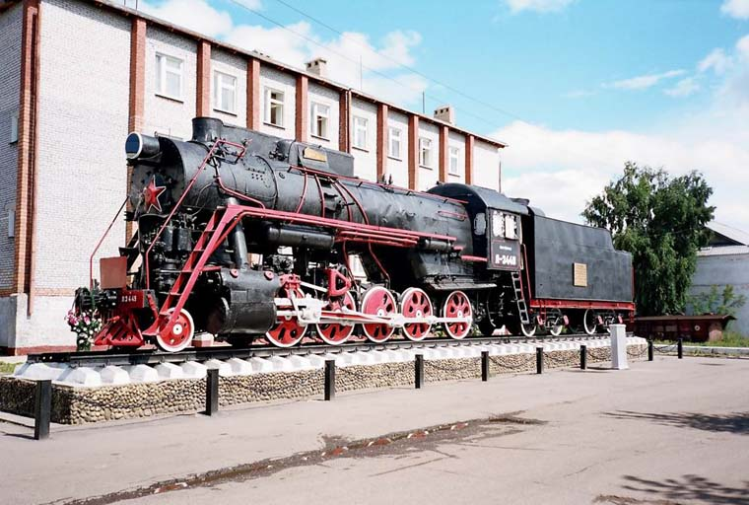

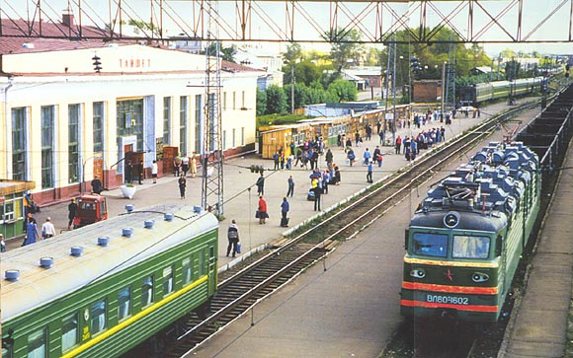

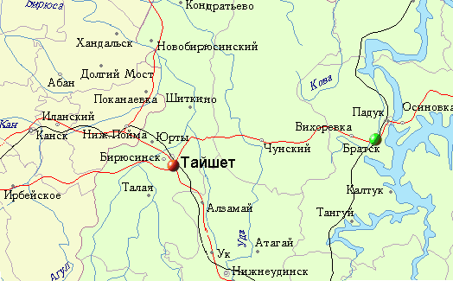

**[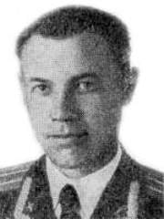](https://ru.wikipedia.org/wiki/%D0%A4%D0%B0%D0%B9%D0%BB:%D0%9D%D0%B8%D0%BA%D0%BE%D0%BB%D0%B0%D0%B9_%D0%94%D0%BC%D0%B8%D1%82%D1%80%D0%B8%D0%B5%D0%B2%D0%B8%D1%87_%D0%9F%D0%B0%D1%85%D0%BE%D1%82%D0%B8%D1%89%D0%B5%D0%B2.jpg)**

### 

**Николай Дмитриевич Пахотищев**

**(**[**9.11.**](https://ru.wikipedia.org/wiki/9_%D0%BD%D0%BE%D1%8F%D0%B1%D1%80%D1%8F)[**1919**](https://ru.wikipedia.org/wiki/1919_%D0%B3%D0%BE%D0%B4)**—** [**5**](https://ru.wikipedia.org/wiki/5_%D0%B8%D1%8E%D0%BD%D1%8F)**.06.**[**1980**](https://ru.wikipedia.org/wiki/1980_%D0%B3%D0%BE%D0%B4)**)**

**[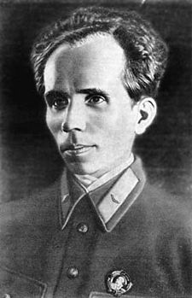](https://ru.wikipedia.org/wiki/%D0%A4%D0%B0%D0%B9%D0%BB:N_Ostrovskiy.jpg)**

**Николай Алексеевич Островский (29.09.1904- 22.12.1936)**

